### - Nome do Caso de UsoHST013-Publicar Documentos

<Nome do Produto>Sistema Processo Eleitoral

<Nome do cliente>CAU

**Revisões do Documento**

|  |  |  |  |
| --- | --- | --- | --- |
| **Revisão** | **Data** | **Lista de Autores** | **Observações** |
| 1.0 | 28/08/2019 | Cláudia Ávila | Criação da história. |
| 1.1 | 21/10/2019 | Cláudia Ávila | Inclusão da interface de Pesquisa P01  Alteração da interface P02 (exclusão dos campos de pesquisa na P02) |
| 1.2 | 30/10/2019 | Cláudia Ávila | Alteração da regra [2.2], na exibição dos campos: ano e eleição  Alteração da mensagem [ME07] |
| 1.3 | 09/01/2020 | Cláudia Ávila | Alteração da mensagem [ME07] |

**Sumário**

HST-013 – Publicar Documentos 4

COMO Corporativo 4

QUERO acessar a tela de Publicar Documentos 4

PARA consultar, realizar o Upload e Publicar Documentos do Sistema Eleitoral. 4

PROTÓTIPO 4

CRITÉRIOS DE ACEITE 11

MENSAGENS 18

INFORMAÇÕES COMPLEMENTARES 19

# HST-013 – Publicar Documentos

## COMO Corporativo

## QUERO acessar a tela de Publicar Documentos

## PARA consultar, realizar o Upload e Publicar Documentos do Sistema Eleitoral.

## 

## PROTÓTIPO

1. Consultar Documentos Publicados

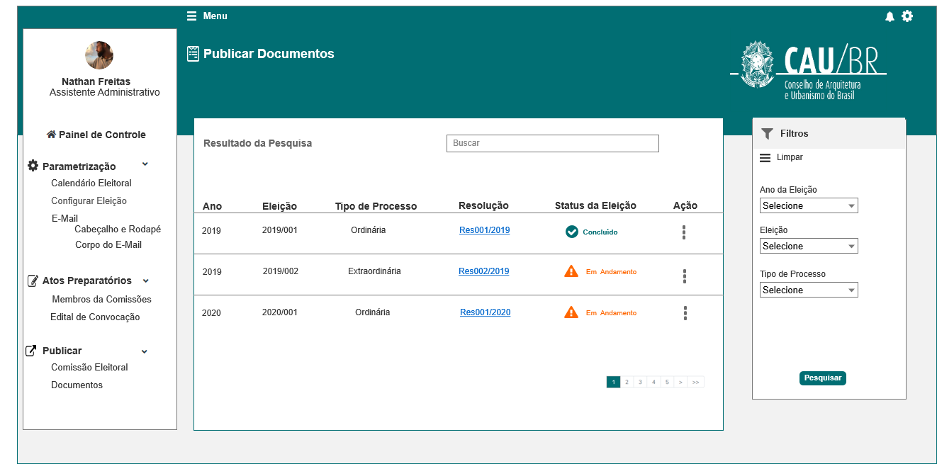

1. Publicar Documentos:

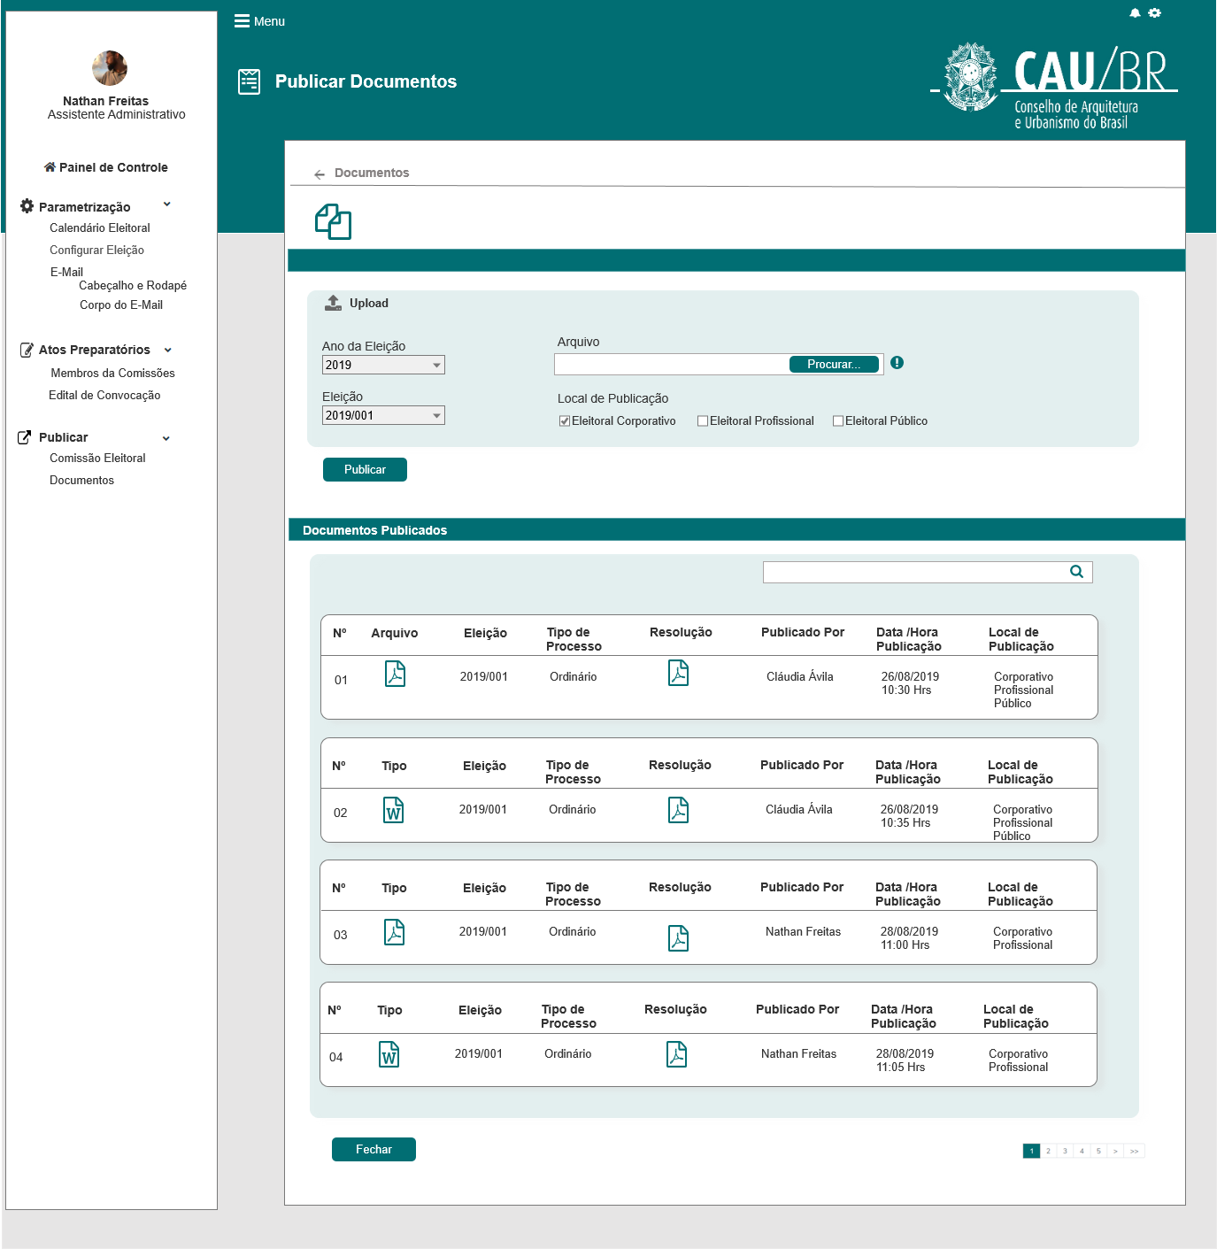

|  |  |  |  |  |  |  |  |  |  |  |
| --- | --- | --- | --- | --- | --- | --- | --- | --- | --- | --- |
| Campos | | | | | | | | | | |
| Publicar Documentos | | | | | | | | | | |
| **ID** | **Nome** | | **Descrição** | | **Tipo** | **Valores Válidos** | | **Formato** | | **Regra** |
|  |  | | Botão de voltar | | Botão | - | | - | | [2.5] |
|  | Documentos | | Texto informativo | | Texto | - | | - | |  |
| **Upload** | | | | | | | | | | |
|  | Ano da Eleição | | Campo para que o ator possa informar o ano desejado | | Numérico | Selecione  [Todos os anos que possuem calendário concluído] | | 9999 | | * Campo Obrigatório   [2.2] |
|  | Eleição | | Campo para que o ator possa informar a Eleição desejada | | Alfanumérico | Selecione  [Todas as eleições, conforme regra] | | 9999/999 | | * Campo Obrigatório   [2.2] |
|  | Arquivo | | Componente para realizar o upload o arquivo desejado | | - | Eleitoral Corporativo  Eleitoral Profissional  Eleitoral Público | | - | | * Campo Obrigatório   [2.2] |
|  | Local de Publicação | | Exibe os três locais de publicação | | Texto | - | | - | | * Campo Obrigatório   [2.2] |
| **Comandos** | | | | | | | | | | |
| **ID** | | **Nome** | | **Descrição** | | | **Tipo** | | **Regras** | |
|  | | Publicar | | Botão para publicar o arquivo anexado | | | Botão | | [2.3] | |
| Campos | | | | | | | | | | |
| Filtros | | | | | | | | | | |
| **ID** | **Nome** | | **Descrição** | | **Tipo** | **Valores Válidos** | | **Formato** | | **Regra** |
|  | Ano da Eleição | | Campo para que o ator possa informar o ano desejado | | Numérico | Selecione  [Todos os anos conforme regra] | | 9999 | | [2.4] |
|  | Eleição | | Campo para que o ator possa informar a Eleição desejada | | Numérico | Selecione  [Todas as eleições, conforme regra] | | 9999/999 | | [2.4] |
|  | Tipo de Processo | | Campo para que o ator possa informar o tipo de processo desejado | | Texto | Seleciona  Ordinário  Extraordinário | | - | | [2.4] |
|  | Data Início | | Campo para informa a data de inicio | | Numérico | - | | 99/99/9999 | |  |
|  | Data Fim | | Campo para informa a data fim | | Numérico | - | | 99/99/9999 | |  |
| **Comandos** | | | | | | | | | | |
| **ID** | | **Nome** | | **Descrição** | | | **Tipo** | | **Regras** | |
|  | | Pesquisar | | Realiza a pesquisa, conforme filtros selecionados | | | Botão | | [2.4] | |

|  |  |  |  |  |  |  |  |  |  |  |
| --- | --- | --- | --- | --- | --- | --- | --- | --- | --- | --- |
| Campos | | | | | | | | | | |
| Documentos Publicados | | | | | | | | | | |
| **ID** | **Nome** | | **Descrição** | | **Tipo** | **Valores Válidos** | | **Formato** | | **Regra** |
|  | Buscar | | Campo de busca | | Alfanumérico | - | | - | | * 50 Caracteres   [2.3] |
| **Grid** | | | | | | | | | | |
|  | Nº | | Número do registro criado pelo sistema, ao publicar arquivo | | Numérico | - | | - | | * Somente Leitura   [2.3] |
|  | Tipo | | Informar o tipo de arquivo publicado pelo ator | | Figura | - | | - | | * Somente Leitura   [2.3] |
|  | Nome do Arquivo | | Link do arquivo publicado pelo ator | | Link | - | | - | | * Disponibiliza acesso ao documento via link (download do arquivo)   [2.3] |
|  | Eleição | | Informa a eleição que o ator selecionou ao publicar o arquivo | | Numérico | - | | - | | * Somente Leitura   [2.3] |
|  | Tipo de Processo | | Informa o tipo de processo da eleição selecionada | | Texto | - | | - | | * Somente Leitura   [2.3] |
|  | Resolução | | Link do arquivo da resolução, incluído pelo ator na HST02 | | Link | - | | - | | * Disponibiliza acesso ao documento via link (download do arquivo)   [2.3] |
|  | Publicado Por | | Informa o nome do usuário que publicou o arquivo | | Texto | - | | - | | * Somente Leitura   [2.3] |
|  | Data/Hora Publicação | | Informa a data e hora da publicação do arquivo | | Alfanumérico | - | | - | | * Somente Leitura   [2.3] |
|  | Local de Publicação | | Informa o(s) local(ais) de publicação | | Texto | Corporativo  Profissional  Público | | - | | * Somente Leitura   [2.3] |
| **Comandos** | | | | | | | | | | |
| **ID** | | **Nome** | | **Descrição** | | | **Tipo** | | **Regras** | |
|  | | Cadastrar | | Acessa o formulário do cadastro do corpo do E-Mail P02 | | | Botão | | [2.2] | |
|  | | Limpar | | Limpa os filtros e resultado da pesquisa | | | Botão | | [2.1.5] | |

1. Tela Inicial:
   * 1. Tela Inicial

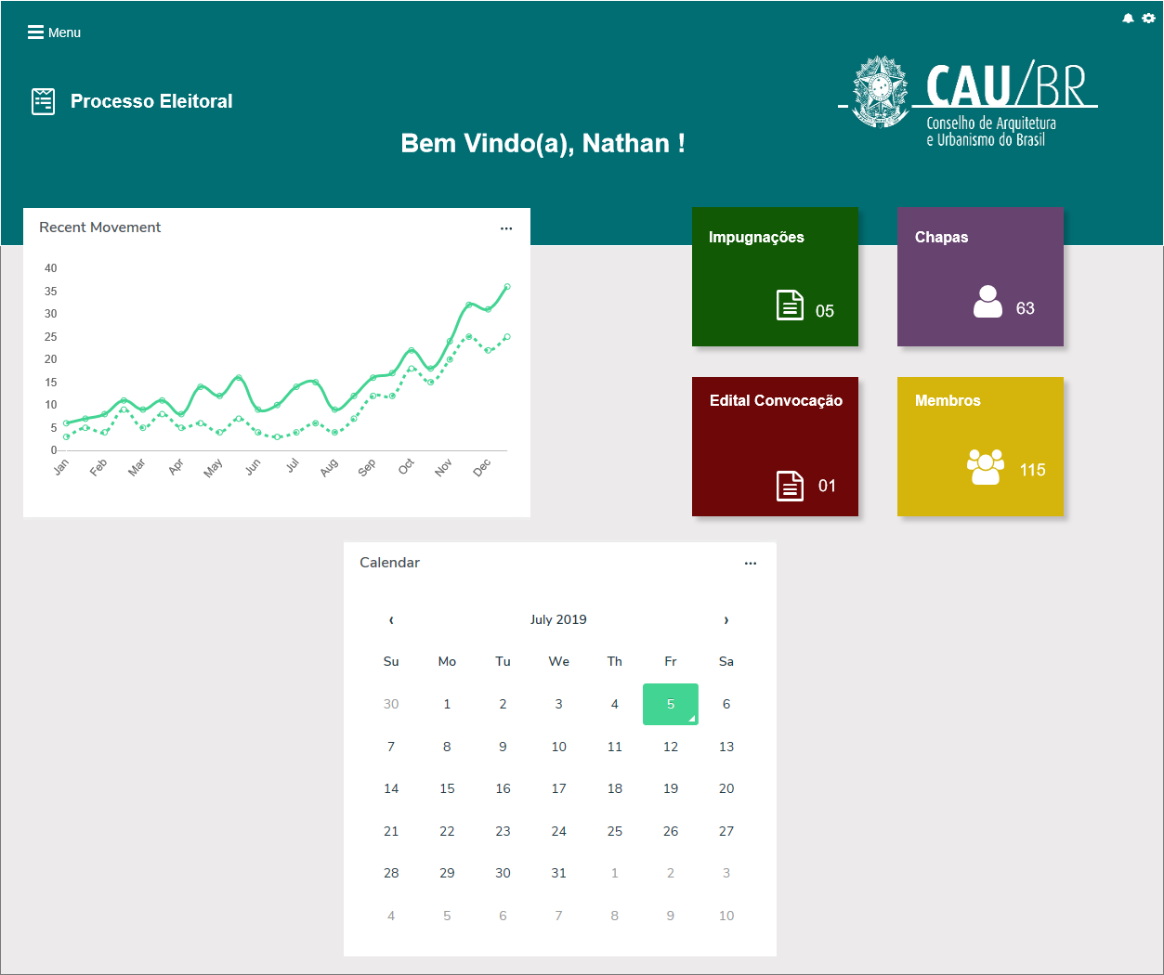

* + 1. Tela Inicial - Menu

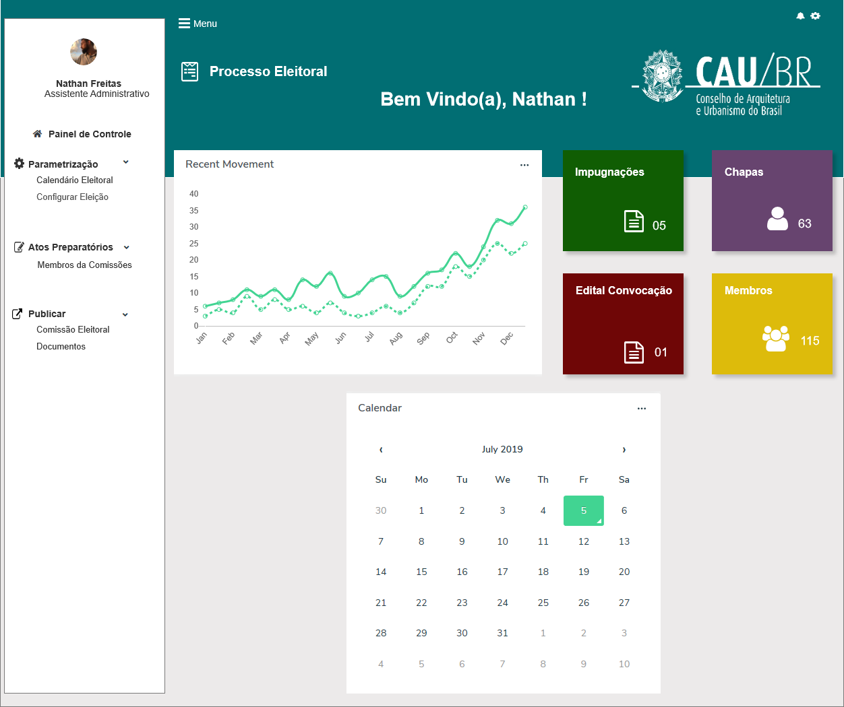

## CRITÉRIOS DE ACEITE

1. **Premissa:** 
   1. Esta história deve ser executada quando o usuário acessar a opção “Menu>>Publicar>> Documentos. [P02] [2.2]
   2. O usuário deve ter permissão de acesso ao menu “Publicar>> Documentos”, conforme cadastro no SICCAU Corporativo, vinculado ao usuário logado.
   3. Para os usuários sem permissão de acesso, o sistema não deve exibir o menu “Publicar>> Documentos”.
2. **Regras Gerais:**
   1. Publicar Documento

* O sistema deve disponibilizar dois (2) acionadores para a publicação dos documentos:
* Um através do menu >> Publicar>> **Documento;**
* E outro através do Painel Visual, no registro da **1.3 Atividade Secundária**, ao acionar a opção **Publicar**, contida no componente :

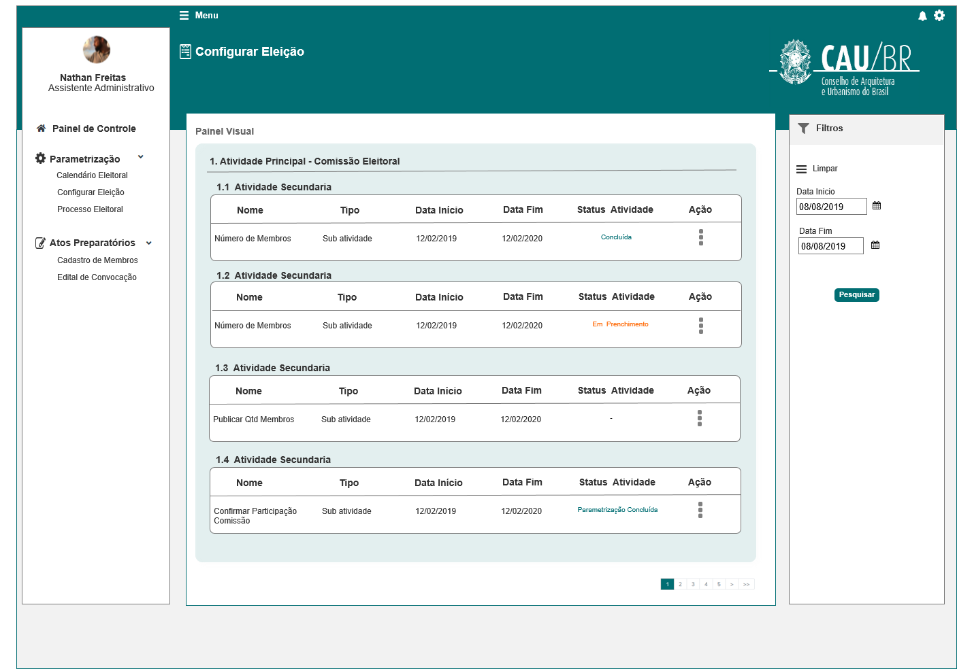

* Ao acionar o SubMenu “**Documentos**”, o sistema deve alterar a Label para “**Publicar Documentos**”



* Ao acionar pelo Menu >> Publicar >> **Documento**, o sistema deve exibir a interface de **PESQUISA** [P01], a qual o ator deve selecionar a eleição desejada para publicar o documento;
* Na interface [P01], o sistema deve exibir na coluna **Ação** o componente , com a opção “**Publicar**”. Ao aciona-la o sistema deve exibir a interface [P02];
* Ao ser acionada pelo Painel Visual (HST05), deve seguir o comportamento de pesquisa descrito nas regras da estória HST05; O sistema deve atualizar o Painel Visual, com as informações pertinente a **1.3 Atividade Secundária**, na HST05. O detalhamento da **atualização** do Painel Visual, estão descritos na regra 2 da estória HST015;
* No Painel Visual, no registro da 1.3 Atividade Secundária, ao acionar a ação “**Publicar”**, o sistema deve direcionar/chamar a estória HST013_Publicar Documento, com a seguinte particularidade, o sistema deve exibir diretamente a interface [P02], ou seja, não haverá a necessidade de realizar outra pesquisa, visto que, já será realizada pesquisa na HST05;
  1. **UPLOAD:**
* Para realizar o upload o ator deve obrigatoriamente informar o **Ano da Eleição, Eleição, Arquivo** e o **Local de Publicação**.

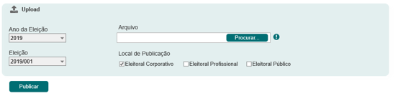

* **Ano da Eleição**: O sistema deve exibir o ano conforme seleção realizada pelo ator na interface [P01]. O campo deve ser exibido desabilitado para edição;
* **Eleição**: O sistema deve exibir a eleição conforme seleção realizada pelo ator na interface [P01]. O campo deve ser exibido desabilitado para edição;
* **Arquivo:**
  + Neste campo o sistema deve disponibilizar um componente para anexar arquivo;
  + O sistema deve realizar a seguinte validação nos anexos: Somente aceitar arquivos no formato de .PDF, .DOC e .DOCX;
  + Caso o sistema identificar que o formato do arquivo anexado não é os acima citados, o sistema deve apresentar mensagem; [ME05]
  + O sistema deve permitir o tamanho de cada arquivo no máximo de 10 MB;
  + Caso o ator anexe um arquivo que exceda o tamanho máximo, o sistema deve exibir mensagem; [ME06]
  + Quando o ator acionar a opção “Procurar” e selecionar o arquivo desejado, o sistema deverá exibir o nome do arquivo anexado, no campo correspondente.

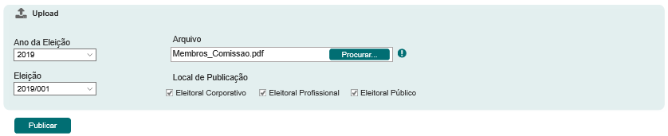

* + Caso o ator acione novamente a opção Procurar, o sistema deve alterar o antigo arquivo pelo o que está sendo anexado.
  + O sistema deve disponibilizar um **Hint**, ao lado do campo Arquivo, com a seguinte informação:
  + Tamanho máximo: 10 MB
  + Extensões permitidas: .PDF, .DOC, .DOCX
* **Local de Publicação**: o sistema deve disponibilizar três(3) locais para publicação:
* Eleitoral Corporativo;
* Eleitoral Profissional;
* Eleitoral Público;

O sistema deve permitir selecionar os três (3) locais simultaneamente, para um mesmo arquivo;

O ator deve informar pelo menos um (1) local de Publicação;

Como default, o sistema deve exibir o campo **Eleitoral Público**, selecionado;

* 1. **PUBLICAR:**
* Ao acionar a opção **Publicar**, o sistema deve publicar o arquivo, em que o ator realizou o upload, no(s) local(ais) selecionado(s) anteriormente.[1]
* O sistema identifica que os campos obrigatórios não foram preenchidos, o sistema destaca em vermelho a borda do campo obrigatório e apresenta mensagem; [ME03]
* Ao publicar, o sistema deve exibir mensagem; [ME09].
* Caso o ator selecione a Opção “SIM” da mensagem, o sistema deve publicar o arquivo; e deve exibir a mensagem [ME04].
* Caso o ator seleciona a opção de “NÃO” da mensagem, o sistema cancela a solicitação e permanece na mesma tela.
* O sistema deve exibir a mensagem de sucesso[ME04], quando o arquivo for publicado com sucesso em todos os locais selecionado.
* Caso ocorra algum problema ao realizar uma publicação, o sistema deve exibir a mensagem; [ME07]
* Ao publicar, o sistema deve limpar os campos do Upload (anteriormente preenchidos pelo ator) e deve exibir as informações do arquivo publicado no campo Documentos Publicados, com os seguintes campos: [P01]

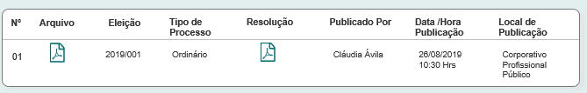

* **Nº**: o sistema deve exibir um número incremental, conforme os arquivos forem anexados para cada eleição; Estes números devem ser zerados para cada eleição;

Ex: Na eleição 2019/001 foi incluído o arquivo 1, 2 e 3;

Para eleição 2019/002, ao realizar o upload o sistema deve iniciar a numeração do 1, e não do 4.

* **Arquivo**: o sistema deve exibir o símbolo da extensão do arquivo anexado: para **.PDF** exibir , para .**DOC** ou .**DOCX** exibir ;o sistema deve exibir o nome do arquivo publicado pelo ator, ao posicionar o cursor no simbolo . Este arquivo deve estar disponível para download, ao ser acionado; (link para download)
* **Eleição**: o sistema deve exibir a Eleição que o ator selecionou anteriormente, para realizar o upload na HST013;
* **Tipo de Processo**: o sistema deve validar o tipo de processo que a eleição selecionada pelo ator possui, e deve exibir na coluna Tipo de Processo (**Ordinário e Extraordinário**);
* **Resolução**: o sistema deve validar e buscar a resolução incluída pelo ator na HST02, referente a eleição selecionada na HST013, e deve exibir um link para realizar o download dessa resolução; O sistema deve exibir o símbolo da extensão do arquivo anexado:  , ao posicionar o curso no símbolo o sistema deve exibir o nome do arquivo incluído pelo ator na HST02.
* **Publicado Por**: o sistema deve exibir o nome do usuário responsável pela publicação do arquivo, conforme usuário logado;
* **Data /Hora Publicação**: o sistema deve concatenar a data e hora em que o ator realizou a publicação;
* **Local de Publicação**: o sistema deve exibir o(s) local(ais) de publicação que o ator selecionou: Corporativo; Profissional e Público;
* O sistema deve exibir, todos os registros dos arquivos publicado, em ordem crescente da coluna **Nº**;
* Caso o número de registros seja acima de 10,   
  o sistema deve aplicar o componente de paginação. Apresentar de 10 em 10 registros;
* Deve ser informado o total de registros encontrados no rodapé do grid de resultados;
* Deve disponibilizar o campo “Buscar”, aonde o ator poderá realizar suas buscas dentro dos dados contidos do Painel Visual da HST013;

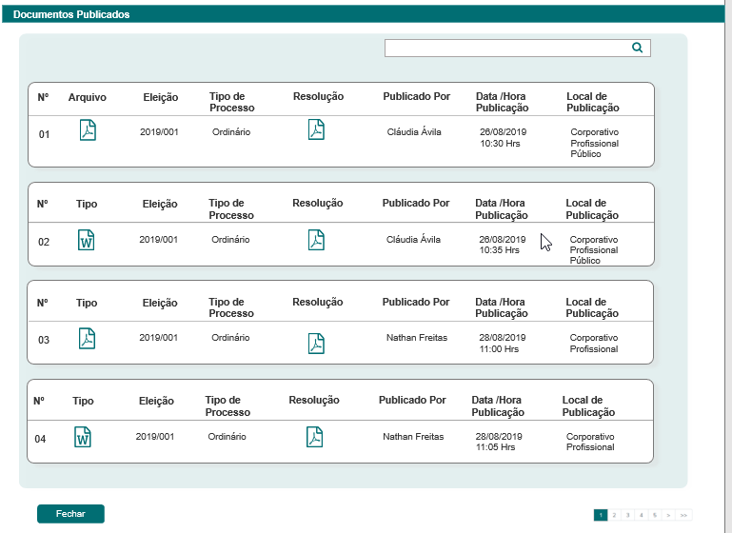

* Caso o sistema identifique que o ator informou um valor no campo “Buscar”, que não possui resultado, o sistema deve exibir mensagem; [ME02]
  1. **Consultar:** [P01]
* Após acionar o submenu “Documento”, o sistema realiza a pesquisa e recupera as informações das Eleições cadastradas no sistema e suas atividades, com o resultado da pesquisa pré definido, com o valor default igual a “Todas” as eleições incluídas e com status igual a “**Calendário Concluído**” (HST02 e HST03);
* Eleições que tiverem os seus calendários com status diferente de “Calendário Concluído”, **NÃO** devem ser exibidas no resultado da pesquisa;
* Caso **NÃO** exista Calendário com status igual a “Calendário Concluído”, o sistema deve exibir um Hint com a seguinte mensagem: “**O Sistema Eleitoral não possui Calendário com status igual a Concluído. Por gentileza, concluir Calendário da eleição desejada**! “
* Só será permitido incluir informações da Eleição, para uma eleição que já tenha o calendário criado e concluído;
* O sistema deve exibir o **Status da** **Eleição**: Em Andamento, Finalizada e Inativada:
* **Em Andamento**: O sistema deve considerar o status de uma eleição igual a “Em Preenchimento”, quando o ator acionar a opção “Salvar” das Informações Iniciais da Aba Período; (HST02) ou quando estiver com o calendário concluído (HST03);
* **Finalizada**: Será detalhada em estórias futuramente elaboradas;
* **Inativada**: O sistema deve considerar o status de uma eleição igual a “Inativada”, quando o ator desabilitar a opção Ativar Eleição, na Aba Período. (HST02)
  + 1. O sistema deve:
* Exibir nos filtros, combobox com múltipla seleção:

Ex:





* No filtro “Ano da Eleição”, deve exibir os valores dos anos que já foram criados/cadastrados pelo ator.( HST02-Manter Calendário Eleitoral – Aba Período), com status igual a **Calendário Concluído**; O sistema deve exibir no filtro Ano da Eleição, um Hint com a seguinte informação: “Apenas serão exibidos os anos com calendário concluídos no Sistema Eleitoral!”
* No filtro “Eleição”, deve exibir os números das eleições referente ao(s) ano(s) selecionados no campo “Ano da Eleição”;
* Tipo de Processo são dois: Ordinário ou Extraordinário;
* Exibir o resultado da pesquisa com as colunas:

**Ano**

**Eleição**

**Tipo de Processo**

**Resolução**

**Status da Eleição**

**Ação**

**Buscar**

* Exibir o resultado da pesquisa em ordem cronológica crescente (ano); e logo em seguida em ordem crescente do número da “Eleição”; [P01] com a opção de ordenamento nos menus criados, realizados em ordem crescente ou decrescente; Com exceção de ordenamento na coluna **Ação**.
* No resultado da pesquisa, caso o número de registros seja acima de 10,   
  o sistema deve aplicar o componente de paginação. Apresentar de 10 em 10 registros.
* Deve ser informado o total de registros encontrados no rodapé do grid de resultados;
* Deve disponibilizar o campo “Buscar”, aonde o ator poderá realizar suas buscas dentro dos dados contidos no resultado da pesquisa;
* Caso o sistema identifique que o ator informou um valor no campo “Buscar”, que não possui resultado, o sistema deve exibir mensagem; [ME02]

Ex: (Fig1)

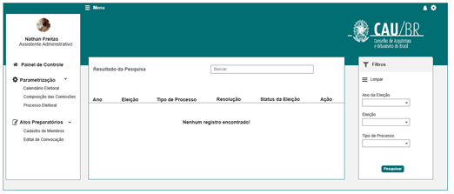

* Para os campos de seleção, deve exibir a opção “Selecione” como padrão;
* Os campos de seleção não são de preenchimento obrigatórios;
* Caso o sistema não encontre nenhum resultado da pesquisa, com os filtros informados pelo ator, o sistema deve exibir a mensagem; [ME02], abaixo da grid do resultado da pesquisa. Exemplo (Fig1)
* Ao acionar o link da resolução, o sistema deve abaixar o arquivo anexado pelo ator na HST02; [1.1]
  + 1. O sistema identifica falta de comunicação com o sistema e apresenta a mensagem [ME01]
  1. **Opção VOLTAR:**
* Ao acionar a opção **Voltar**, o sistema deve voltar para a interface que o acionou;
* Ao acionar a opção “**Voltar**”, o sistema deve validar se existe campos preenchidos no campo Upload, sem ter sido publicado, caso exista o sistema deve exibir mensagem; [ME08]
* Caso o ator selecione a Opção “SIM” da mensagem, o sistema NÃO deve publicar o arquivo;
* Caso o ator seleciona a opção de “NÃO” da mensagem, o sistema cancela a solicitação e permanece na mesma tela.

## MENSAGENS

* As mensagens de Sucesso, Alerta e Erro, devem ser exibidas no canto superior da tela, logo abaixo da logo CAU/BR, com o seguinte padrão:

Mensagem de Sucesso:



Mensagem de Alerta:



Mensagem de Erro:



* As mensagens de Confirmação, devem ser exibidas acima do registro em questão, com o seguinte padrão:

Mensagem de confirmação:

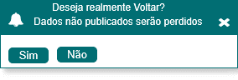

* O sistema deve ter um temporizador de 5 segundos para cada mensagem exibida.
* Ao final dos 5 segundos, o sistema deve fechar a caixa de mensagem e não exibi-la na tela.
* Caso surja uma nova mensagem, o sistema deve exibi-la logo abaixo daquela que foi anteriormente criada.
* Para as mensagens de confirmação o sistema não deve disponibilizar o temporizador.

|  |  |  |
| --- | --- | --- |
| **Mensagens** | | |
| **ID** | **Descrição** | **Ações** |
|  | Erro de comunicação, tente mais tarde! | Erro |
|  | Nenhum registro encontrado! | Alerta |
|  | O(s) campo(s) destacado(s) é (são) de preenchimento obrigatório! | Alerta |
|  | Arquivo publicado com sucesso! | Sucesso |
|  | Formato do arquivo inválido. Somente serão aceitos arquivos no formato de .PDF, .DOC e .DOCX! | Alerta |
|  | Para o arquivo de publicação, o tamanho máximo permitido é de 10 MB. | Alerta |
|  | Erro ao publicar o arquivo! | Erro |
|  | Deseja realmente voltar? Dados não publicados serão perdidos!  [Sim] [Não] | Confirmação |
|  | Deseja realmente publicar arquivo?  Sim] [Não] | Confirmação |

## INFORMAÇÕES COMPLEMENTARES

**Histórias relacionadas:**

Eleitoral_HST02_Manter_Calendario_Eleitoral_AbaPeriodo_Incluir_Alterar

Eleitoral_HST03_Manter_Calendario_Eleitoral_AbaPrazo_Incluir_Alterar_Visualizar

Eleitoral_HST05_Consultar_Eleicao

Eleitoral_HST015_Definir_Declaração_E-Mail_ paraFins_ParticipacaoComissao

1. As estórias referentes aos locais de publicação, serão levantadas e elaboradas futuramente. O sistema deve estar preparado para receber e buscar os arquivos publicados na HST013.